深 圳 大 学 实 验 报 告

课程名称 机器学习
项目名称 LDA算法
学 院 计算机与软件学院
专 业 软件工程（腾）
指导教师 赖志辉
报 告 人 王文丽
实验时间 2025年3月21日——3月30日
提交时间 2025年3月30日

教务处制

一、实验目的与要求

1.学习巩固LDA算法
2.对LDA的性能进行直观认识
3.在对比中了解LDA优劣

二、实验内容与方法
1. 简述LDA 原理、 算法模型与优化问题，给出全程推导细节；证明St=Sb+Sw；
2. 给出LDA的各种等价模型表示(除法的、减法的及其调换位置的等)， 在各数据集（不少于3个）比较PCA与“LDA的各种等价模型与正则模型”的人脸识别精度。
3.比较eigenface与fisherface的不同，并取3个类的图像投影在二维和三维空间中， 并用不同颜色的点表示不同的类，每个类选3个有代表性的点对应的人脸图像显示在该点的边上（用plot命令或imshow），比较PCA与LDA的结果的异不同。
4. 比较PCA,2DPCA,LDA,2DLDA，MMC算法在各个数据据中的性能。
5.思考题：用拉格朗日方法求解LDA算法的优化过程

- 实验过程
1.LDA介绍
1.1 LDA简介
LDA是指线性判别分析，Linear Discriminant Analysis。是一种常用的统计分析方法，广发用于模式识别、数据降维、分类等任务。LDA的主要目的是找到一个投影方向，使得类间的距离尽可能的大，类内的距离尽可能小。

1.2 LDA原理
重要概念：
类内散度（Sw）：衡量同一类样本之间的离散程度。
类间散度（Sb）：衡量不同类样本的离散程度

核心思想：
通过寻找低维空间，最大化类间散度Sb与类内散度Sw的比值。

算法模型：
（1）计算每个类别的均值向量：
对于每个类别$i$,计算其均值向量$μ_{i}$：
$μ_{i}=\frac{1}{N_{i}}\sum_{x_{j}∈C_{i}}{x_{j}}$ (1)
其中，$N_{i}$是类别$i$的样本数，$C_{i}$是类别$i$中的样本集合。

（2）计算类内散度矩阵（Sw）：
类内散度矩阵衡量的是每个类别内部的散布情况，他的定义为所有类内部样本点与该类别均值的差异的加权和：
$S_{w}=\sum_{i}^{c}{\sum_{x_{j}∈C_{i}}{（x_{j}−μ_{i}）{（x_{j}−μ_{i}）}^{T}}}$ (2)
其中，$x_{j}$是类别$i$中的样本点，$μ_{i}$是类别$i$的均值，c是类别总数。

（3）计算类间散度矩阵（Sb）：
类间散度矩阵衡量的是不同类别之间均值的差异，定义为各类均值与整体均值之间的加权差异：
$S_{b}=\sum_{i=1}^{c}{N_{i}（μ_{i}−μ）{（μ_{i}−μ）}^{T}}$ (3)
其中，$N_{i}$是类别$i$的样本数，$μ$是样本的总体均值。

（4）优化问题与特征值问题：
LDA的目标是通过寻找投影矩阵W来最大化类间散度Sb与类内散度Sw的比值，即：
$J（W）=\frac{\left|W^{T}S_{b}W\right|}{\left|W^{T}S_{w}W\right|}$ (4)
该问题通过求解广义特征值问题来得到最优投影矩阵W：
${S_{w}}^{−1}S_{b}W=λW$ (5)
其中，$λ$是特征值，W是对应征向的特量，解得的特征向量组成投影矩阵。

1.3 证明$S_{t}=S_{b}+S_{w}$
$S_{t}$为总散度矩阵，$S_{b}$为类间散度矩阵，$S_{w}$为类内散度矩阵。
首先，总散度矩阵$S_{t}$的定义为样本集的总体散度，表示所有样本点与总体均值的差异：
$S_{t}=\sum_{i}^{c}{\sum_{x_{j}∈C_{i}}{（x_{j}−μ）{（x_{j}−μ）}^{T}}}$ (6)
将$x_{j}$-$μ$拆分为：
$x_{j}$-$μ$=（$x_{j}$-$μ_{i}$）+（$μ_{i}$-$μ$） (7)
带入（6）式得：
$S_{t}$=$\sum_{i}^{c}{\sum_{x_{j}∈C_{i}}{[(x_{j}−μ_{i})+(μ_{i}−μ)]{[(x_{j}−μ_{i})+(μ_{i}−μ)]}^{T}}}$ (8)
$S_{t}$=$\sum_{i}^{c}{\sum_{x_{j}∈C_{i}}{[(x_{j}−μ_{i})+(μ_{i}−μ)][{(x_{j}−μ_{i})}^{T}+{(μ_{i}−μ)}^{T}]}}$
$S_{t}$=$\sum_{i}^{c}{\sum_{x_{j}∈C_{i}}{[(x_{j}−μ_{i}){(x_{j}−μ_{i})}^{T}+(x_{j}−μ_{i}){(μ_{i}−μ)}^{T}+(μ_{i}−μ){(x_{j}−μ_{i})}^{T}+(μ_{i}−μ){(μ_{i}−μ)}^{T}]}}$
其中，$(x_{j}−μ_{i}){(μ_{i}−μ)}^{T}和 (μ_{i}−μ){(x_{j}−μ_{i})}^{T}$为外积的转置，对称，结果相同
∴$S_{t}$=$\sum_{i}^{c}{\sum_{x_{j}∈C_{i}}{[(x_{j}−μ_{i}){(x_{j}−μ_{i})}^{T}+2(x_{j}−μ_{i}){(μ_{i}−μ)}^{T}+(μ_{i}−μ){(μ_{i}−μ)}^{T}]}}$ (9)
$S_{t}$=$\sum_{i}^{c}{\sum_{x_{j}∈C_{i}}{(x_{j}−μ_{i}){(x_{j}−μ_{i})}^{T}}+2\sum_{i}^{c}{\sum_{x_{j}∈C_{i}}{(x_{j}−μ_{i}){(μ_{i}−μ)}^{T}}}+\sum_{i}^{c}{\sum_{x_{j}∈C_{i}}{(μ_{i}−μ){(μ_{i}−μ)}^{T}}}}$
其中$(μ_{i}−μ)$在每一类中为固定值
∴$\sum_{i}^{c}{\sum_{x_{j}∈C_{i}}{(x_{j}−μ_{i}){(μ_{i}−μ)}^{T}}}$=${\sum_{i}^{c}{(μ_{i}−μ)}}^{T}\sum_{x_{j}∈C_{i}}{(x_{j}−μ_{i})}$
而有均值的定义可知，类内样本与该类的均值之差的和为0
∴$\sum_{x_{j}∈C_{i}}{(x_{j}−μ_{i})}$=0
∴$\sum_{i}^{c}{\sum_{x_{j}∈C_{i}}{(x_{j}−μ_{i}){(μ_{i}−μ)}^{T}}}$=0
∴$S_{t}$=$\sum_{i}^{c}{\sum_{x_{j}∈C_{i}}{(x_{j}−μ_{i}){(x_{j}−μ_{i})}^{T}}}$+$\sum_{i}^{c}{\sum_{x_{j}∈C_{i}}{(μ_{i}−μ){(μ_{i}−μ)}^{T}}}$ (10)
即$S_{t}$=$S_{w}$+$S_{b}$得证

- LDA模型表示即识别结果
2.1LDA和各种表示模式
不同模型的差别在于优化目标函数的
（1）除法模式
标准形式优化目标：$\max_{W}\frac{tr(W^{T}S_{b}W)}{tr(W^{T}S_{w}W)}$
调整位置形式优化目标：$\min_{W}\frac{tr(W^{T}S_{w}W)}{tr(W^{T}S_{b}W)}$
（2）减法模式
标准形式优化目标：$\max_{W}tr(W^{T}S_{b}W)$-$tr(W^{T}S_{w}W)$
调整位置形式优化目标：$\max_{W}tr(W^{T}S_{w}W)$-$tr(W^{T}S_{b}W)$

（3）正则模式
除法正则优化目标：$\max_{W}\frac{tr(W^{T}S_{b}W)}{tr(W^{T}S_{w}W)+λtr(W^{T}W)}$
减法正则优化目标：$\max_{W}tr(W^{T}S_{b}W)$-$tr(W^{T}S_{w}W)$-$λtr(W^{T}W)$

2.2识别率对比
2.2.1算法实现
（1）LDA：
数据拉平为一维、计算平均脸；计算类内散度、类间散度矩阵；求解广义特征值问题找到最优的投影方向；选择特征值最大的前 k 个特征向量作为 LDA 投影矩阵 W。
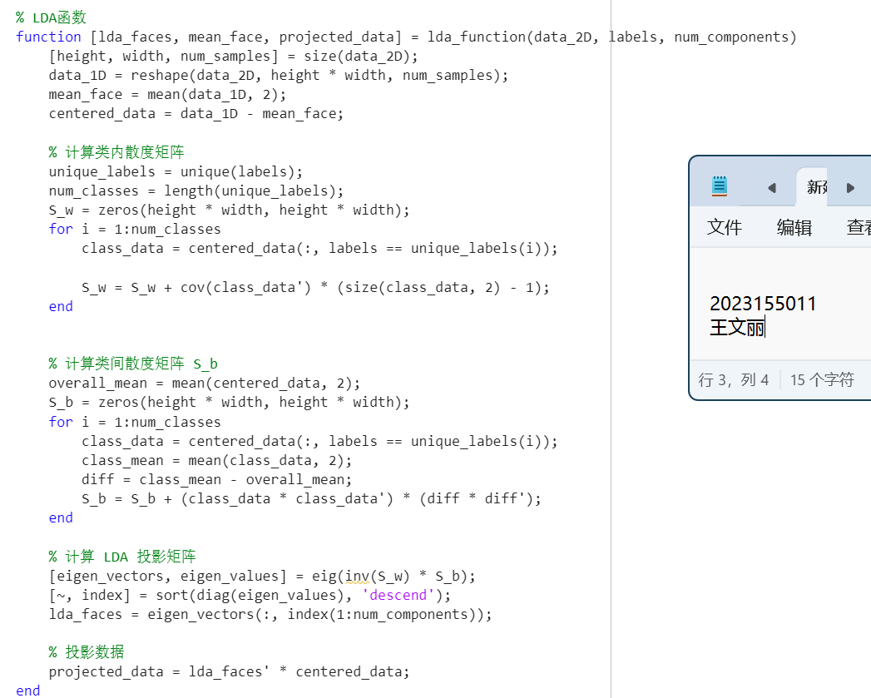

- LDA_RE：同上后，在类内散度矩阵中添加一个小的正则化项。
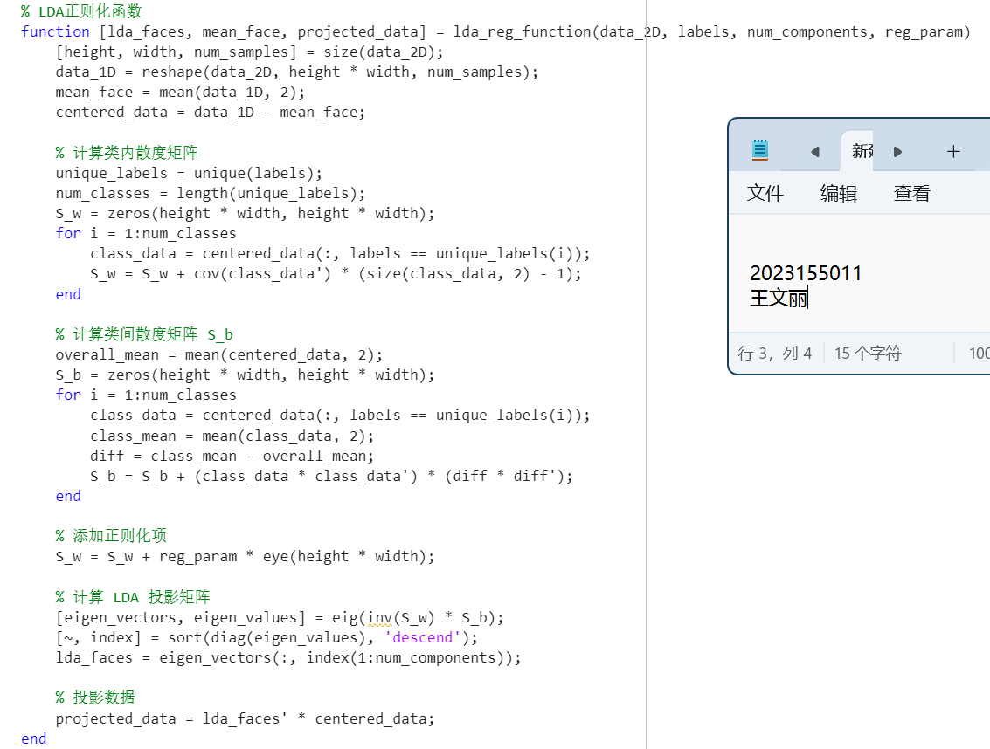

2.2.2数据集识别率对比
（1）1-40数据集：
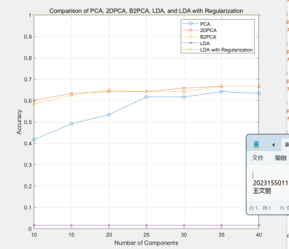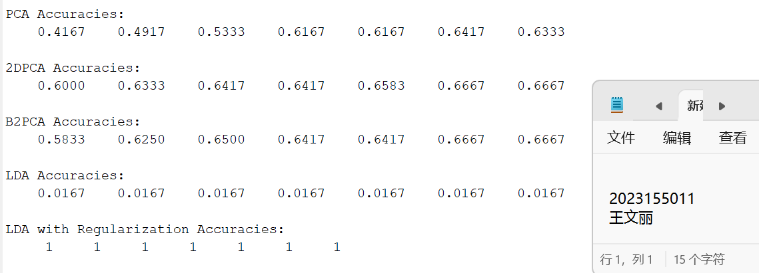
（2）40-80数据集：
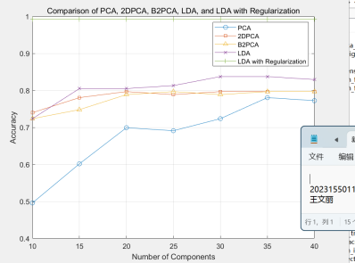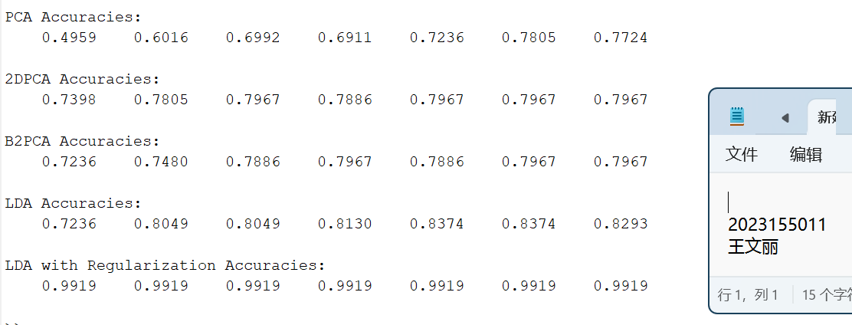
（3）80-120数据集
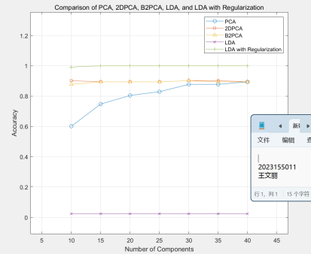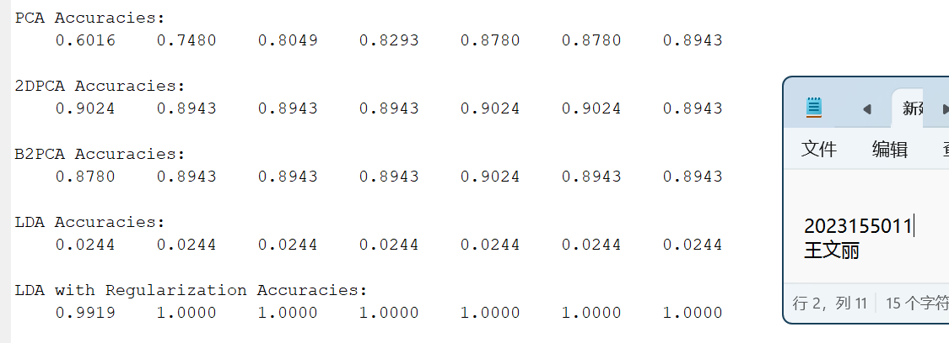

- 二三维投影
3.1pca投影
思路：
计算中心化数据的协方差矩阵；求解协方差矩阵的特征值和特征向量；按特征值从大到小排序，选择前 k 个特征向量作为 PCA 投影矩阵；将中心化后的数据投影到 PCA 投影矩阵上，得到低维数据；使用二维和三维散点图可视化降维后的数据，不同颜色表示不同类别。

Pca投影结果：
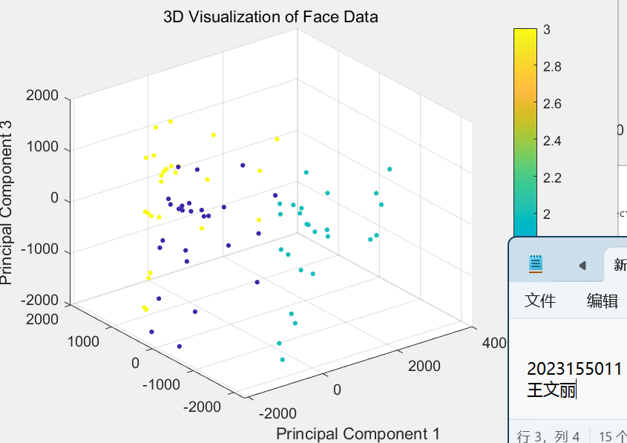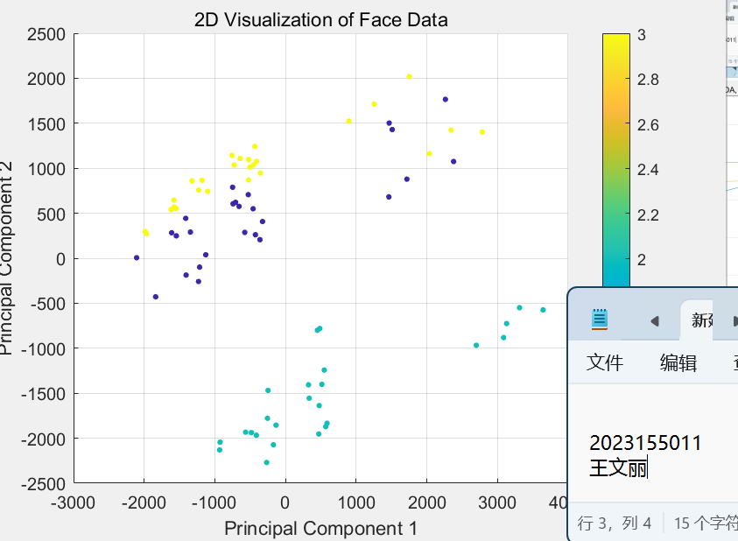

3.2lda投影
思路：
将输入数据拉平为一维向量；计算平均脸并进行中心化处理；遍历每个类别，计算每个类别的协方差矩阵，并将其加权求和；计算整体均值向量；遍历每个类别，计算每个类别的均值向量与整体均值向量的差异，并将其加权求和；求解广义特征值问题 ${Sw}^{−1}$Sb​，找到最优的投影方向；选择特征值最大的前 k 个特征向量作为 LDA 投影矩阵；将中心化后的数据投影到 LDA 投影矩阵上，得到低维数据；使用二维和三维散点图可视化降维后的数据，不同颜色表示不同类别

LDA投影结果：
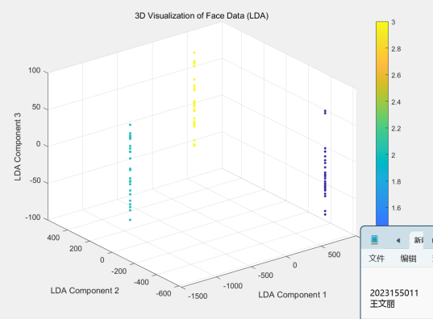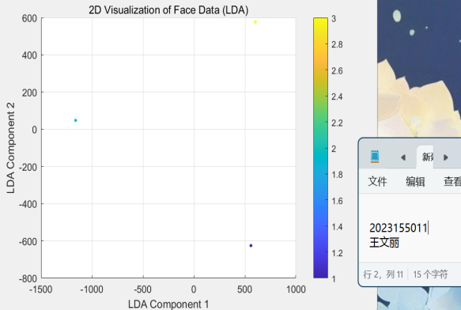

4.比较PCA,2DPCA,LDA,2DLDA，MMC
4.1算法实现
（1）2dlda：直接在二维图像上进行降维
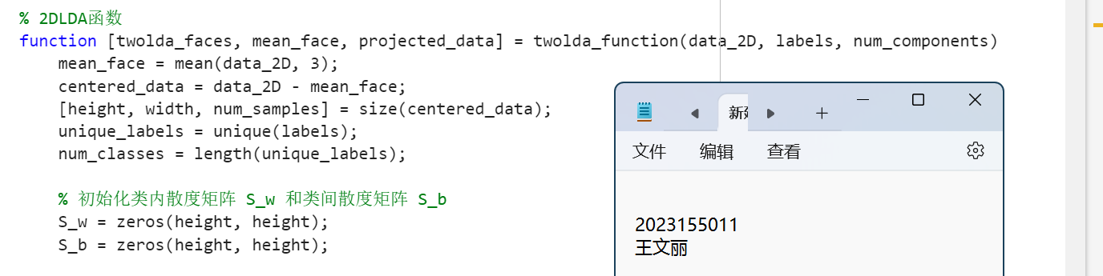
- mmc：最大化类别之间的间隔来提高分类性能，其优化目标是最大化类间散度与类内散度的比值
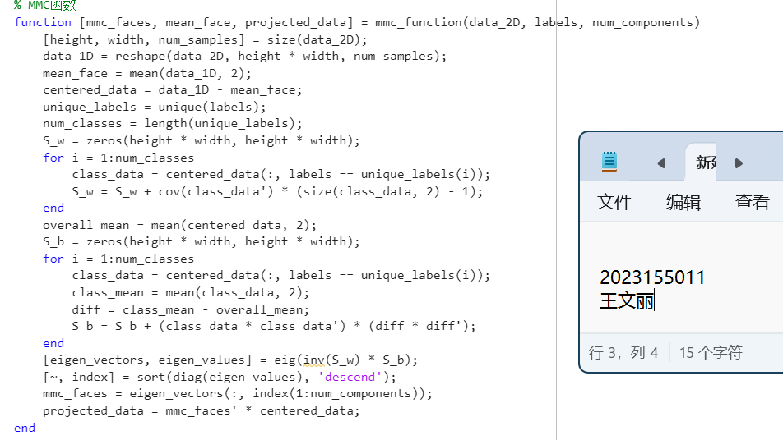
4.2数据集分类结果：
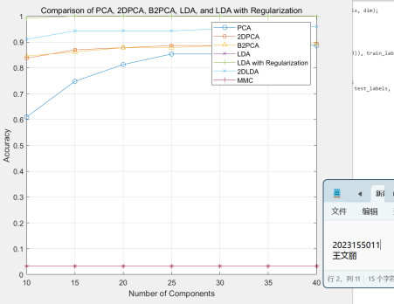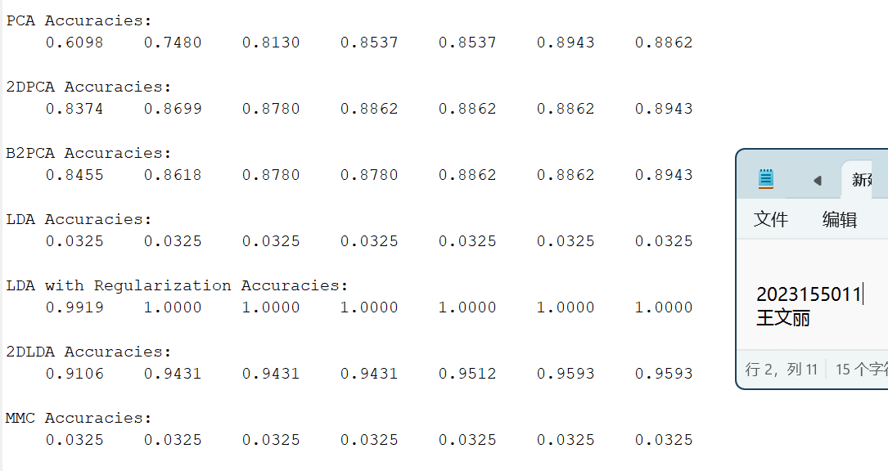
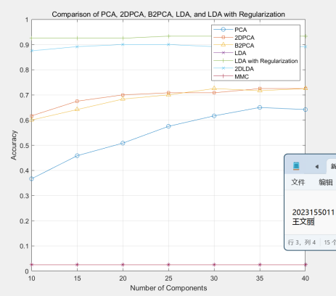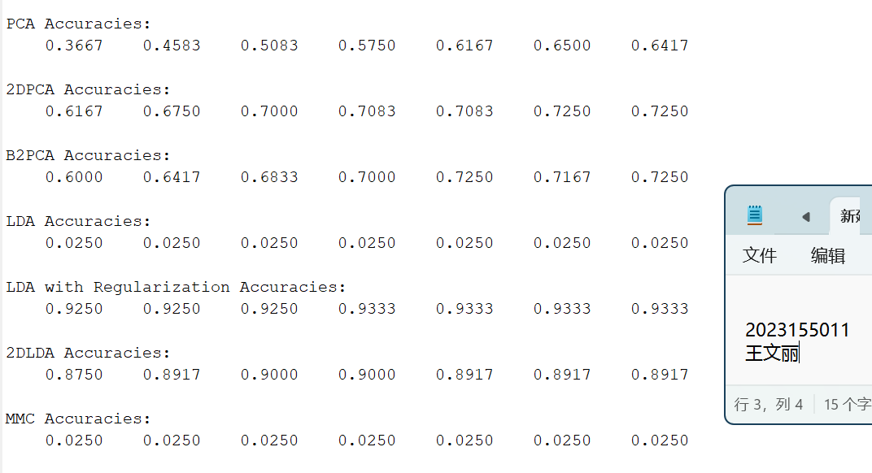

结果分析：
LDA：适用于小样本高维数据集，通过最大化类间散度和最小化类内散度来优化投影方向，但降维维度受限于类别数。
2DLDA：改进了 LDA，直接在二维图像上进行降维，保留了图像的空间结构信息，计算效率更高。
MMC：通过最大化类别间隔来优化投影方向，适用于需要提高分类性能的复杂数据分布。
- 思考题-用拉格朗日方法求解LDA算法的优化过程
LDA假设每篇文档由多个潜在主题的概率分布生成，每个主题是一个词汇分布的概率分布。给定一组文档，LDA的目标是推断出每个文档的主题分布$θ_{d}$和每个主题的词汇分布$ϕ_{k}$，其中每个文档和每个词都与潜在的主题相关。LDA的目标是最大化文档的对数似然函数。我们需要通过变分推断来逼近后验分布，而这个过程通常是通过优化来实现的。

LDA似然函数：
其中：
D：文档的数量
$N_{d}$：文档d中的词语数量
$w_{d,n}$：文档d中第n个单词
$θ_{d}$：文档d的主题分布
$ϕ$：所有主题的词汇分布

对于每篇文档 d，$\sum_{k}{θ_{d,k}}$=1，使用拉格朗日乘子法，构造拉格朗日函数：
$$ℒ(θ_{d},λ_{d})=\sum_{n=1}^{N_{d}}{\log{p(w_{d,n}|θ_{d},ϕ)}}+λ_{d}(1−\sum_{k}{θ_{d,k}})$$
对于每个主题k，$\sum_{k}{ϕ_{k,v}}$=1，使用拉格朗日乘子法，构造拉格朗日函数：
$$ℒ(ϕ_{k},μ_{k})=\sum_{d=1}^{D}{\sum_{n=1}^{N_{d}}{\log{p(w_{d,n}|θ_{d},ϕ)}}+μ_{k}(1−\sum_{k}{ϕ_{k,v}})}$$

优化过程:
在优化过程中，我们对$θ_{d}$和$ϕ_{k}$ 进行求导，得到每个变量的更新规则。一般来说，拉格朗日方法通过加入乘子约束来推导出更新公式。我们可以利用EM算法的变分推断方式来求解这些参数。

指导教师批阅意见：

成绩评定：

指导教师签字：

年 月 日

备注：

注：1、报告内的项目或内容设置，可根据实际情况加以调整和补充。

